**PS2_1**

* 1. 读取文件并转化成tibble格式。
  2. 使用group_by()函数按照国家分组并计算总死亡人数。使用arrange()函数即可在console中看到死亡总数前十的国家。
  3. 使用filter()函数过滤震级大于6.0的行，再用table()函数统计地震的频率，plot出频数和年份：

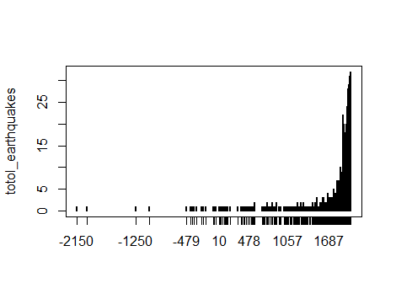

发现趋势：随着时间的增长，地震的频率越来越高。

解释：地球逐渐了一个板块相对活跃的时期

1.4

1.4.1 写函数

功能一：将频数表变成tibble格式，filter出输入的国家，即可得该国家及其总地震数：CountEq3

功能二：首先用unite()将年月日组合成date，按照COUNTRY分组计算最大震级，再filter出输入的国家，即可得该国家、日期和最大地震数：a

输出：将CountEq3$Freq,a$date组合成一个list，一起输出；

1.4.2 将此函数应用到每一个国家中

1.4.3 将结果写在一个矩阵中，并按照地震频数倒序输出。

**PS2_2**

Filter WND data：

参数1direction angle，max=360；参数2 direction quality code，1 = Passed all quality control checks；参数3type code， N = Norma；参数4 speed rate，max=900；参数6：speed quality code，1 = Passed all quality control checks。

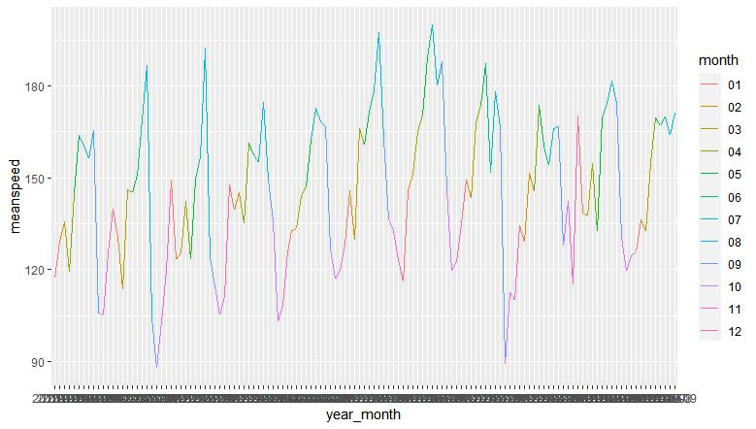

Plot：

使用不同的颜色代表不同的月份，可以看出近十年中，风速较大的月份主要集中在蓝绿色部分，即5-8月，夏季。

**PS2_3**

将上次的数据转换为tibble格式，按月分组，plot出每月最大总降水量：

